B&R завоевывает рынок своими инновационными решениям
Существенный рост
Концерн промышленных систем управления B&R показывает высокий темп роста, а инновационные решения позволили B&R занять новые ниши на рынке. Особым спросом пользуются интеллектуальные транспортные системы SuperTrak, семейство серво усилителей ACOPOS P3 и веб-визуализация mappView.
«Мы отмечали сильный рост компании еще в 2016 г.», - говорит генеральный директор Петер Гухер на ежегодной пресс-конференции в преддверии SPS IPC Drives. Выручка от машиностроения выросла на 2% в первом полугодии после новых данных от VDMA (Verband Deutscher Maschinen und Anlagebau (Немецкое объединение машино- и станкостроителей)) в отличие от предыдущего полугодия. «Мы сделали еще больше и даже за последние несколько месяцев выросли еще», - говорит Гухер. «Помимо инновационных продуктов, мы предлагаем нашим клиентам оптимизировать массовую настройку производства под их нужды и помогаем составить стратегию».
Интеллектуальная линейная транспортная система
Следующим шагом для серийного производства является транспортная система SuperTrak от B&R. Надежная, точная и прежде всего не затратная в обслуживание система SuperTrak легко интегрируется с роботами и CNC-Системами. Благодаря внедрению современных технологий линейных двигателей и индивидуальных транспортных шаттлов позволяет выпускать партию продукции в любом количестве без экономических потерь.
Веб-визуализации для промышленных приложений
Программный фреймворк mapp Technology был расширен в 2016 году благодаря решению веб-визуализации mapp View. «Наши клиенты в восторге, что они могут создать современный пользовательский веб-интерфейс с помощью mapp View» - констатирует Гухер. Встроенное видео, мультитач жесты и прочие инновационные принципы современного интерфейса пользователя из мира смартфонов теперь стали доступны для промышленности. А это значит, что mappView повысит производительность и снизит время простоя оборудования. Поскольку визуализация mapp View не зависит от операционной системы, её можно выводить на любое устройство: смартфоны, планшеты, смарт-телевизоры и т.д. «Мы создали инструмент mapp View, который объединил в себе веб-технологии и автоматизацию без необходимости быть экспертом веб-разработки».
Современная архитектура для мобильной автоматизации
Компания B&R выпустила на рынок систему X90, вобравшая в себя более чем 35-летний опыт компании в сфере автоматизации, что бы и производители мобильной техники смогли внедрить в свою продукцию современное программное и аппаратное обеспечение от B&R. «Мощный инструмент разработки систем автоматизации Automation Studio, mapp-фреймворк не имеют аналогов среди существующих систем в этой сфере. Производители мобильной техники, использующие B&R-технологии, получат существенно преимущество перед своими конкурентами» - замечает Гухер.
Рост упаковочной промышленности
Рост компании B&R охватывает все отрасли, особенно сильно на текущий момент времени компания B&R вовлечена в упаковочную промышленность. "Клиенты из упаковочной промышленности ценят подвижность и точность наших сервоприводов ACOPOS P3" Исключительная точность синхронизации и встроенная технология безопасности позволяют проектировать для "умных" заводов более скоростные упаковочные машины.
Растущие рынки: Индия и северная Европа
За последние 12 месяцев B&R значительно расширила свою географию, открыв новые офисы в Валенсии, Страссбурге и Мумбаях, а также открыто новое представительство в Финляндии. "Еще много новых мест по всему миру, где мы планируем открыть офис" - говорит Гухер.

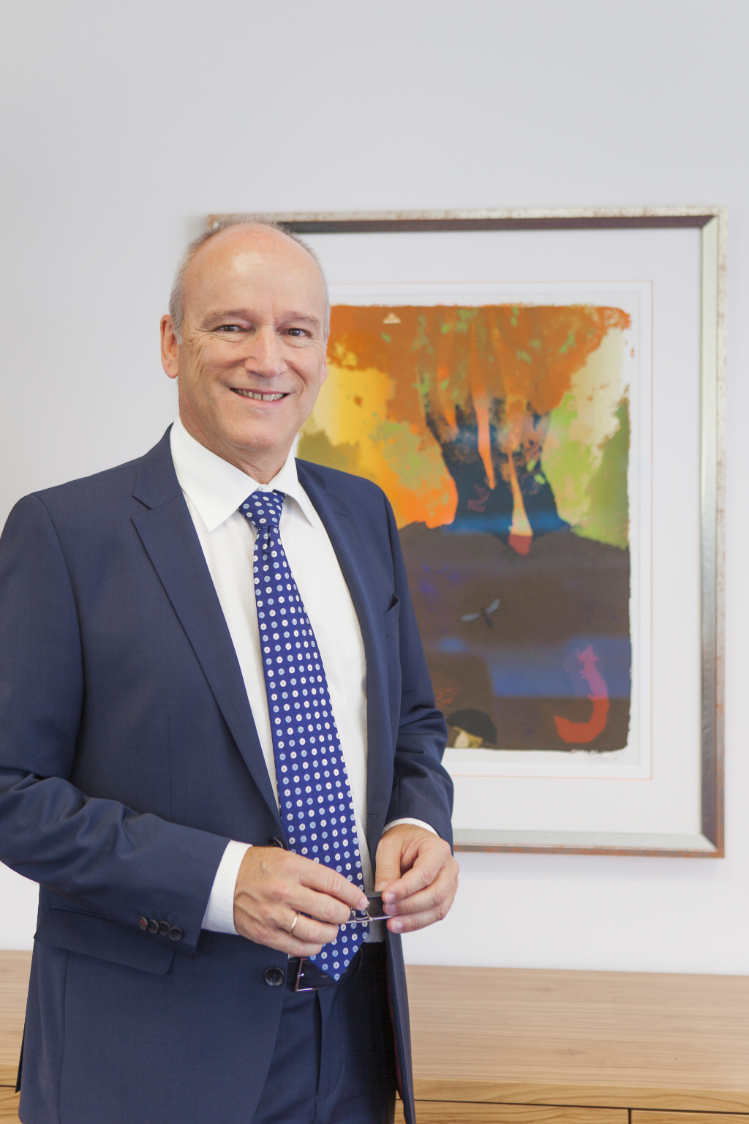
«Мы отмечали сильный рост компании еще в 2016 г.» генеральный директор B&R Петер Гухер.

О компании B&R
Компания B&R специализируется на инновационных решениях в сфере промышленной автоматизации, а также имеет представительства по всему миру со штаб-квартирой в Австрии. Продукция B&R сочетает в себе уникальные инженерные разработки и передовые технологии, и по праву завоевала международное признание и любовь клиентов. В портфолио B&R всегда найдется комплексное решение практически для любой задачи современной промышленности: автоматизация отдельных машин или целых заводов, продвинутое управление движением, визуализация, встроенные технологии безопасности и многое другое. Технологии промышленной полевой шины POWERLINK и openSAFETY, так же, как и мощная среда разработки Automation Studio являются основой постоянного совершенствования техники автоматизации и успеха компании на рынке. Дух инноваций позволяет компании B&R быть на острие прогресса, превосходя самые смелые ожидания своих клиентов.
Более подробную информацию Вы сможете найти на www.br-automation.com.

